

VIỆN CÔNG NGHỆ THÔNG TIN VÀ TRUYỀN THÔNG ITPLUS
---------o0o--------



ĐỒ ÁN
TỐT NGHIỆP CUỐI KHÓA
NGÀNH LẬP TRÌNH

WEB BÁN QUẦN ÁO

Lớp: JW0524E1
Học Viên | : Lê Văn Tuấn
GV Hướng dẫn | : Lê Hồng Quân

Hà Nội, 10/2024
Mục lục
1. Xác định vấn đề 2
1.1. Giới thiệu 2
1.2. Hệ thống hiện tại 2
1.3. Hệ thống đề xuất 3
1.4. Giới hạn của hệ thống 3
1.5. Yêu cầu phần cứng, phần mềm 4
1.5.1. Yêu cầu tối thiểu 4
1.5.2. Yêu cầu đề xuất 4
2. Phân tích yêu cầu khách hàng 5
2.1. Đối tượng sử dụng hệ thống 5
2.2. Chức năng của hệ thống 5
3. Thiết kế hệ thống 7
3.1. Mô hình quan hệ thực thể 7
3.2. Thiết kế cơ sở dữ liệu 7
3.3. Thiết kế giao diện 13
3.4. Lưu đồ thuật giải 16
4. Các kết quả đạt được 18
5. Kết luật và hướng phát triển 19
6. Bảng phân công công việc 20
7. Danh sách kiểm tra 20
8. Tài liệu tham khảo 21

Xác định vấn đề

Giới thiệu
Trong bối cảnh thị trường thời trang ngày càng cạnh tranh và xu hướng mua sắm online phát triển mạnh mẽ, việc xây dựng một website bán quần áo giúp cửa hàng dễ dàng tiếp cận nhiều khách hàng hơn và nâng cao hiệu quả kinh doanh. Dự án này ra đời nhằm tối ưu hóa quy trình bán hàng, quản lý đơn hàng và kho hàng một cách hiệu quả.
Việc xây dựng hệ thống không chỉ đáp ứng nhu cầu thị trường mà còn mang lại trải nghiệm mua sắm tiện lợi và thân thiện cho khách hàng.

Hệ thống hiện tại
Nếu không có hệ thống công nghệ thông tin hỗ trợ, các cửa hàng quần áo thường sử dụng phương pháp quản lý thủ công như ghi chép sổ sách hoặc sử dụng các công cụ đơn giản như Excel để quản lý thông tin. Dưới đây là quy trình làm việc hiện tại và những hạn chế:
- Quy trình thủ công:
- Cập nhật kho hàng, kiểm kê và theo dõi sản phẩm bằng tay.
- Khách hàng phải đến trực tiếp cửa hàng để mua sắm và thanh toán.
- Đơn hàng và thông tin khách hàng thường được ghi chép trên giấy.
- Quảng bá sản phẩm chủ yếu qua các kênh truyền thống hoặc mạng xã hội.
- Những điểm yếu của hệ thống hiện tại:
- Dễ xảy ra sai sót: Nhập liệu thủ công làm tăng nguy cơ nhầm lẫn thông tin sản phẩm hoặc đơn hàng.
- Khó theo dõi tồn kho và đơn hàng: Việc kiểm kê thủ công gây mất thời gian và không phản ánh chính xác số lượng hàng tồn.
- Hạn chế về mặt tiếp cận khách hàng: Khách hàng chỉ mua hàng trong thời gian và địa điểm cố định.
- Thiếu khả năng phân tích và báo cáo: Không có dữ liệu trực quan để theo dõi tình hình kinh doanh theo thời gian.

Hệ thống đề xuất
Hệ thống mới sẽ là một website bán quần áo trực tuyến với các chức năng chính như:
- Quản lý sản phẩm: Thêm, sửa, xóa và hiển thị sản phẩm, bao gồm thông tin chi tiết về giá, kích cỡ và hình ảnh.
- Quản lý đơn hàng: Theo dõi đơn hàng từ khi tạo đến khi giao hàng thành công.
- Quản lý giỏ hàng: Cho phép khách hàng thêm sản phẩm vào giỏ, chọn kích cỡ và số lượng mong muốn.
- Chức năng lọc và tìm kiếm: Khách hàng dễ dàng tìm kiếm sản phẩm theo giá, kích thước, hoặc loại hàng.
- Báo cáo doanh thu: Cung cấp báo cáo bán hàng hàng ngày, tuần, và tháng để theo dõi hiệu quả kinh doanh.
- Lợi ích của hệ thống mới:
- Giảm thiểu sai sót: Nhờ quản lý dữ liệu tập trung, tránh nhập liệu thủ công.
- Theo dõi đơn hàng nhanh chóng và chính xác: Quản lý đơn hàng trong thời gian thực, hỗ trợ chăm sóc khách hàng tốt hơn.
- Tiếp cận nhiều khách hàng hơn: Hệ thống trực tuyến cho phép phục vụ khách hàng mọi lúc, mọi nơi, không giới hạn không gian và thời gian.
- Cung cấp báo cáo chi tiết: Hỗ trợ phân tích doanh thu để đưa ra các quyết định kinh doanh kịp thời và chính xác.

Giới hạn của hệ thống
- Khách hàng: Hệ thống chủ yếu phục vụ các khách hàng sử dụng internet, phù hợp với người tiêu dùng quen thuộc với mua sắm trực tuyến.
- Đối tượng sử dụng: Quản trị viên (admin) và khách hàng sử dụng để mua sản phẩm.
- Phạm vi áp dụng: Website chủ yếu hoạt động ở thị trường nội địa.
- Phụ thuộc vào internet: Hệ thống yêu cầu kết nối mạng liên tục để vận hành và xử lý giao dịch.

Yêu cầu phần cứng, phần mềm

Yêu cầu tối thiểu
- Phần cứng:
- Máy chủ: CPU 2 nhân, RAM 4GB, ổ cứng HDD 20GB.
- Máy tính phát triển: CPU 2 nhân, RAM 4GB.
- Kết nối internet: Tốc độ tối thiểu 5 Mbps để tải dữ liệu và chạy hệ thống ổn định.
- Phần mềm:
- Hệ điều hành máy chủ: Windows Server hoặc Linux (Ubuntu).
- IDE phát triển: IntelliJ IDEA Community hoặc Ultimate.
- JDK: Phiên bản JDK 11 trở lên (phù hợp với Java servlet).
- Web server: Apache Tomcat 9.0 trở lên.
- Cơ sở dữ liệu: MySQL 8.0.
- Trình duyệt: Chrome, Firefox hoặc Edge cho kiểm thử giao diện.

Yêu cầu đề xuất
- Phần cứng:
- Máy chủ:
- CPU 4 nhân trở lên (Intel i5 hoặc tương đương).
- RAM 8GB trở lên.
- Ổ SSD 100GB để cải thiện hiệu năng lưu trữ và truy xuất dữ liệu.
- Máy tính phát triển:
- CPU Intel i5 hoặc i7, RAM 8GB trở lên.
- Ổ SSD 256GB để chạy IntelliJ IDEA nhanh chóng.
- Phần mềm:
- Hệ điều hành máy chủ: Ubuntu Server 20.04 hoặc Windows Server 2019.
- IDE: IntelliJ IDEA Ultimate (nếu cần thêm các plugin hỗ trợ).
- JDK: JDK 17 (LTS) để đảm bảo khả năng tương thích và bảo mật.
- Web server: Tomcat 10.0 hoặc tích hợp Nginx làm proxy.
- Công cụ thiết kế giao diện: HTML5, CSS3, Bootstrap để cải thiện giao diện người dùng.

Phân tích yêu cầu khách hàng

Đối tượng sử dụng hệ thống
- Quản trị viên (Admin):
- Quản lý sản phẩm, đơn hàng và báo cáo doanh thu.
- Khách hàng:
- Tìm kiếm sản phẩm, thêm vào giỏ hàng và đặt hàng trực tuyến.

Chức năng của hệ thống
- Quản lý sản phẩm (Dành cho Admin)
- Thông tin đầu vào:
- Tên sản phẩm, giá, kích cỡ, hình ảnh, mô tả.
- Thông tin đầu ra:
- Danh sách sản phẩm hiển thị chi tiết về giá, kích cỡ và hình ảnh.
- Cách thức xử lý:
- Admin có thể thêm, sửa hoặc xóa sản phẩm. Khi thêm mới, thông tin sản phẩm sẽ được lưu vào cơ sở dữ liệu.
- Khi chỉnh sửa hoặc xóa, thông tin trong cơ sở dữ liệu sẽ được cập nhật.
- Dữ liệu cần lưu trữ:
- Bảng Product: id, tên, giá, kích cỡ, hình ảnh, mô tả.
- Quản lý đơn hàng (Dành cho Admin)
Thông tin đầu vào:
- Thông tin khách hàng, danh sách sản phẩm đã đặt, số lượng, kích cỡ.
- Thông tin đầu ra:
- Danh sách đơn hàng với trạng thái (đang xử lý, đã giao hàng).
- Cách thức xử lý:
- Admin có thể xem và cập nhật trạng thái đơn hàng. Khi đơn hàng hoàn tất, trạng thái sẽ chuyển thành Đã giao hàng.
- Bảng Order: id đơn hàng, thông tin khách hàng, ngày đặt, trạng thái, id sản phẩm, kích cỡ, số lượng.
- Quản lý giỏ hàng (Dành cho Khách hàng)
- Thông tin đầu vào:
- Khách hàng chọn sản phẩm, kích cỡ và số lượng.
- Thông tin đầu ra:
- Danh sách sản phẩm trong giỏ hàng cùng tổng giá tiền.
- Cách thức xử lý:
  - Khách hàng có thể thêm, sửa số lượng hoặc xóa sản phẩm khỏi giỏ hàng trước khi đặt hàng.
  - Dữ liệu giỏ hàng sẽ được tạm thời lưu trữ (có thể trong phiên làm việc hoặc cơ sở dữ liệu).
- Bảng Cart: id khách hàng, id sản phẩm, kích cỡ, số lượng.
- Chức năng lọc và tìm kiếm sản phẩm (Dành cho Khách hàng)
- Thông tin đầu vào:
- Khách hàng nhập từ khóa hoặc chọn lọc theo giá, kích cỡ, loại sản phẩm.
- Thông tin đầu ra:
- Danh sách sản phẩm phù hợp với tiêu chí tìm kiếm hoặc lọc.
- Cách thức xử lý:
- Hệ thống tìm kiếm thông tin trong cơ sở dữ liệu và hiển thị kết quả cho khách hàng.
- Bảng Product: id, tên, giá, kích cỡ, loại sản phẩm.
- Báo cáo doanh thu (Dành cho Admin)
- Thông tin đầu vào:
- Dữ liệu về đơn hàng và ngày đặt hàng.
- Thông tin đầu ra:
- Báo cáo tổng doanh thu theo ngày, tuần, và tháng.
- Cách thức xử lý:
  - Hệ thống tính tổng số lượng và giá trị đơn hàng theo từng khoảng thời gian.
- Bảng SalesReport: ngày, tổng doanh thu.

Thiết kế hệ thống

Mô hình quan hệ thực thể
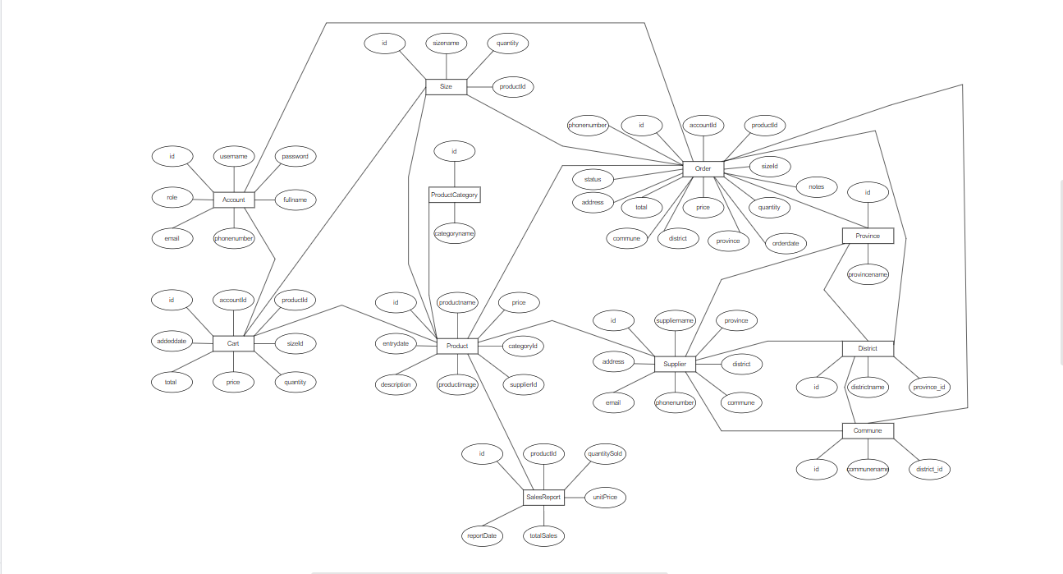

Thiết kế cơ sở dữ liệu
- Bảng Account (Tài Khoản)
- Chức năng: Quản lý thông tin tài khoản người dùng, bao gồm cả admin
- Các trường:
  - id: Khóa chính, tự động tăng.
  - username: Tên đăng nhập (duy nhất).
  - password: Mật khẩu (băm trước khi lưu).
  - fullname: Họ và tên người dùng.
  - email: Địa chỉ email (duy nhất).
  - phonenumber: Số điện thoại.
  - role: Vai trò của tài khoản (admin hoặc staff).
  - createddate: Thời gian tạo tài khoản (mặc định là thời điểm hiện tại).

- Bảng ProductCategory (Danh Mục Sản Phẩm)
- Chức năng: Quản lý danh mục của sản phẩm.
- Các trường:
- id: Khóa chính, tự động tăng.
- categoryname: Tên danh mục (duy nhất).

- Bảng Supplier (Nhà Cung Cấp)
- Chức năng: Quản lý thông tin nhà cung cấp.
- Các trường:
- id: Khóa chính, tự động tăng.
- suppliername: Tên nhà cung cấp.
- province, district, commune: Khóa ngoại tham chiếu đến bảng Province, District, và Commune.
- address: Địa chỉ cụ thể.
- phonenumber: Số điện thoại.
- email: Địa chỉ email.

- Bảng Product (Sản Phẩm)
- Chức năng: Lưu thông tin về các sản phẩm.
- Các trường:
- id: Khóa chính, tự động tăng.
- productname: Tên sản phẩm.
- price: Giá sản phẩm.
- categoryId: Khóa ngoại tham chiếu đến bảng ProductCategory.
- supplierId: Khóa ngoại tham chiếu đến bảng Supplier.
- productimage: Đường dẫn hình ảnh.
- description: Mô tả sản phẩm.
- entrydate: Ngày thêm vào hệ thống.

- Bảng Size (Kích Cỡ)
- Chức năng: Quản lý kích cỡ sản phẩm và số lượng tồn kho.
- Các trường:
- id: Khóa chính, tự động tăng.
- sizename: Tên kích cỡ (ví dụ: S, M, L).
- quantity: Số lượng tồn kho.
- productId: Khóa ngoại tham chiếu đến bảng Product.

- Bảng Cart (Giỏ Hàng)
- Chức năng: Quản lý các mặt hàng trong giỏ hàng của người dùng.
- Các trường:
- id: Khóa chính, tự động tăng.
- accountId: Khóa ngoại tham chiếu đến bảng Account.
- productId: Khóa ngoại tham chiếu đến bảng Product.
- sizeId: Khóa ngoại tham chiếu đến bảng Size.
- quantity: Số lượng sản phẩm.
- price: Giá sản phẩm.
- total: Tổng tiền (tự động tính bằng quantity * price).
- addeddate: Thời gian thêm vào giỏ hàng.

- Bảng Order (Đơn Hàng)
- Chức năng: Quản lý thông tin đơn hàng.
- Các trường:
- id: Khóa chính, tự động tăng.
- accountId: Khóa ngoại tham chiếu đến bảng Account.
- productId: Khóa ngoại tham chiếu đến bảng Product.
- sizeId: Khóa ngoại tham chiếu đến bảng Size.
- quantity: Số lượng sản phẩm.
- price: Giá sản phẩm.
- total: Tổng tiền (tự động tính bằng quantity * price).
- status: Trạng thái đơn hàng (pending, confirmed).
- orderdate: Ngày đặt hàng.
- province, district, commune: Khóa ngoại đến các bảng địa phương.
- address: Địa chỉ giao hàng.
- phonenumber: Số điện thoại liên hệ.
- notes: Ghi chú đơn hàng.

- Bảng Province (Tỉnh)
- Chức năng: Quản lý thông tin các tỉnh.
- Các trường:
- id: Khóa chính, tự động tăng.
- provincename: Tên tỉnh (duy nhất).

- Bảng District (Huyện)
- Chức năng: Quản lý thông tin các huyện.
- Các trường:
- id: Khóa chính, tự động tăng.
- districtname: Tên huyện.
- province_id: Khóa ngoại tham chiếu đến bảng Province.

- Bảng Commune (Xã)
- Chức năng: Quản lý thông tin các xã.
- Các trường:
  - id: Khóa chính, tự động tăng.
  - communename: Tên xã.
  - district_id: Khóa ngoại tham chiếu đến bảng District.

- Bảng SalesReport (Báo Cáo Doanh Số)
- Chức năng: Theo dõi doanh số bán hàng hàng ngày.
- Các trường:
- id: Khóa chính, tự động tăng.
- productId: Khóa ngoại tham chiếu đến bảng Product.
- quantitySold: Số lượng sản phẩm đã bán.
- unitPrice: Giá đơn vị của sản phẩm.
- totalSales: Tổng doanh thu (tự động tính bằng quantitySold * unitPrice).
- reportDate: Ngày lập báo cáo.
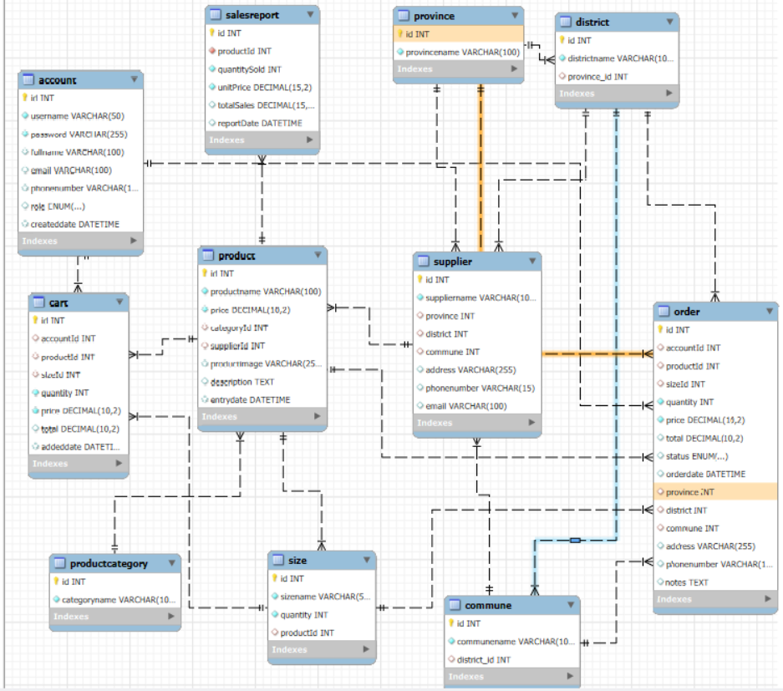

Thiết kế giao diện
Giao diện người dùng:
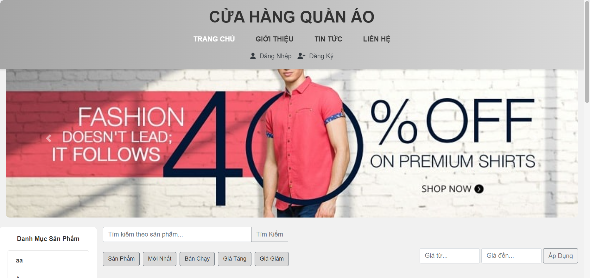

- Trang chủ
Trang chủ của hệ thống được thiết kế đơn giản và thân thiện với người dùng, tập trung vào trải nghiệm mua sắm trực tuyến. Các yếu tố chính bao gồm:
- Header: Thanh điều hướng bao gồm các liên kết đến Trang chủ, Giới thiệu, Tin tức, và Liên hệ.
  - Có các nút Đăng nhập và Đăng ký ở góc phải trên cùng cho người dùng chưa đăng nhập.
  - Sau khi đăng nhập thành công, các nút này sẽ được thay thế bằng Giỏ hàng, Đơn hàng, và Đăng xuất.
- Banner: Khu vực nổi bật nhất trên trang chủ, sử dụng ảnh quảng cáo với thông điệp giảm giá, khuyến mãi nhằm thu hút sự chú ý của khách hàng.
- Banner có hiệu ứng slider để tự động chuyển đổi giữa các hình ảnh quảng cáo.
- Tìm kiếm và bộ lọc sản phẩm:
- Thanh tìm kiếm giúp người dùng nhập từ khóa cần tìm nhanh chóng.
- Các nút lọc như Sản Phẩm Mới Nhất, Bán Chạy, Giá Tăng, Giá Giảm được đặt dưới thanh tìm kiếm để người dùng chọn nhanh các tiêu chí.
- Bộ lọc giá bao gồm Giá từ và Giá đến với các ô nhập liệu đồng nhất về kích thước và khoảng cách hợp lý.
- Nút Áp dụng cho phép người dùng thực hiện lọc nhanh theo mức giá mong muốn.
- Các chức năng chính
- Chức năng Đăng nhập / Đăng ký
  - Người dùng có thể đăng nhập để quản lý giỏ hàng, đơn hàng, và thông tin cá nhân.
  - Nếu đăng nhập là Admin, hệ thống chuyển hướng đến trang quản lý sản phẩm.
  - Nếu là Khách hàng, người dùng được chuyển đến trang dành cho khách hàng
- Quản lý giỏ hàng
- Quy trình thêm sản phẩm vào giỏ hàng:
    - Khi người dùng nhấn vào sản phẩm, giao diện sẽ mở trang chi tiết sản phẩm hiển thị nút "Thêm vào giỏ" cùng thông tin chi tiết (giá, kích thước, số lượng).
    - Tại đây, người dùng có thể lựa chọn số lượng và thêm sản phẩm vào giỏ hàng.
  - Chuyển sang mua hàng:
- Sau khi sản phẩm đã được thêm vào giỏ hàng, người dùng sẽ thấy tùy chọn mua hàng trong giao diện giỏ hàng.
- Trong giỏ hàng, có nút "Mua ngay" cho phép người dùng tiến hành thanh toán trực tiếp từ giỏ hàng.
- Bộ lọc và sắp xếp sản phẩm
  - Hệ thống cung cấp chức năng lọc và sắp xếp sản phẩm theo Mới Nhất, Bán Chạy, Giá Tăng, Giá Giảm để tiết kiệm không gian và tăng trải nghiệm người dùng.
- Trang chi tiết sản phẩm
- Hiển thị đầy đủ thông tin sản phẩm bao gồm tên sản phẩm, mô tả, giá, kích thước, và số lượng còn hàng.
- Người dùng có thể chọn size và số lượng trước khi thêm vào giỏ hàng.
Giao diện admin:
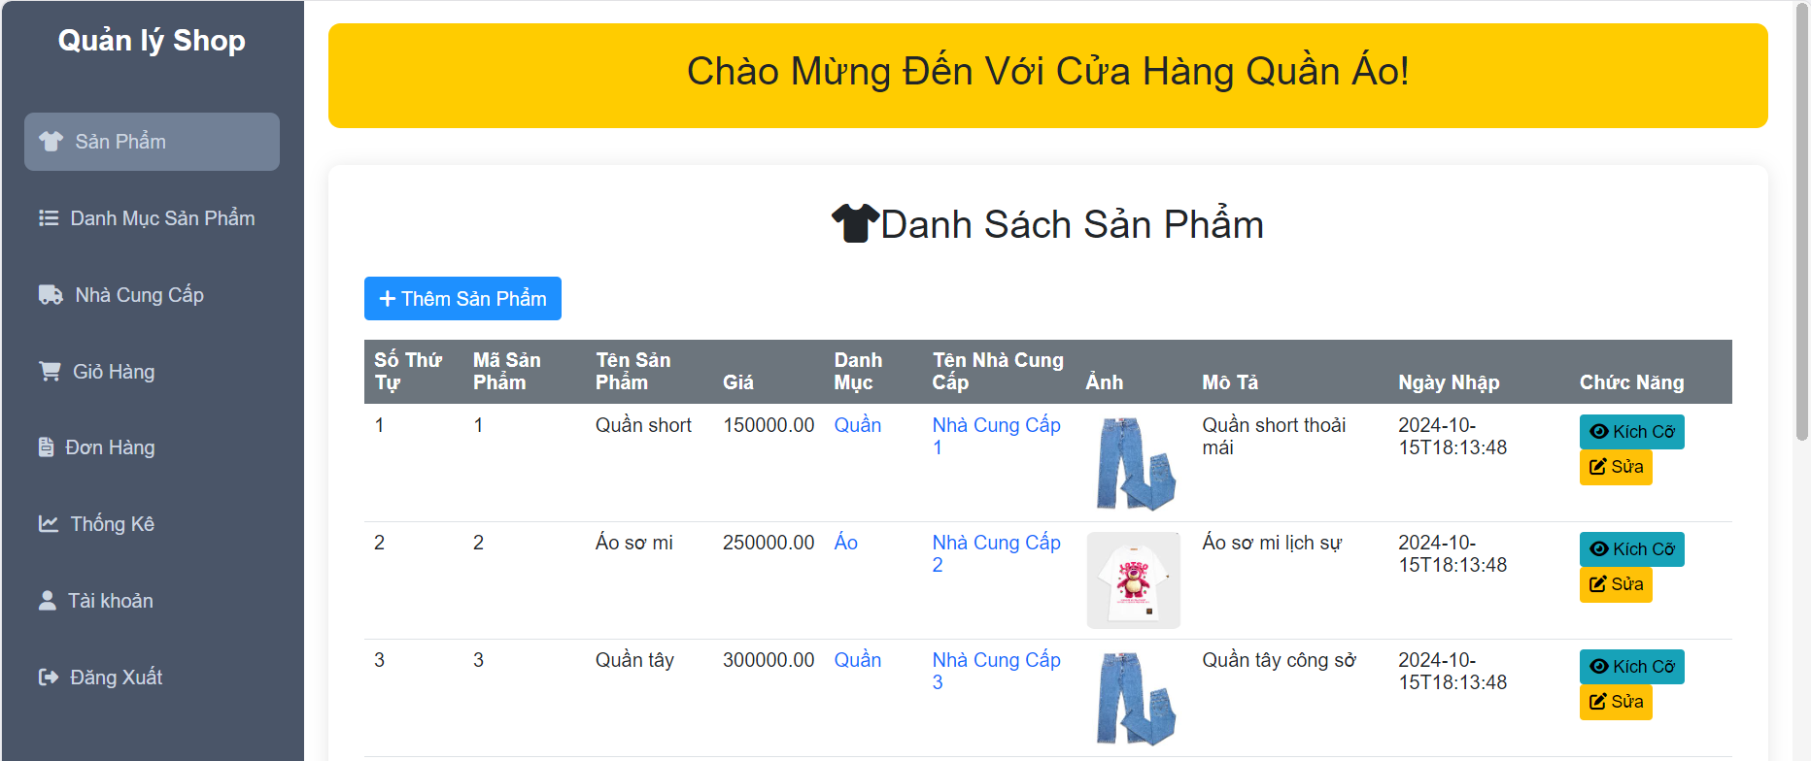
Hệ thống quản lý shop quần áo bao gồm các chức năng chính, được hiển thị thông qua giao diện trực quan và dễ sử dụng.
- Các thành phần chính của giao diện: Thanh điều hướng bên trái (Sidebar) chứa các liên kết đến các chức năng chính:
  - Sản Phẩm: Quản lý thông tin sản phẩm.
  - Danh Mục Sản Phẩm: Quản lý danh mục và nhóm sản phẩm.
  - Nhà Cung Cấp: Quản lý thông tin nhà cung cấp.
  - Giỏ Hàng: Xem và quản lý giỏ hàng của khách hàng.
  - Đơn Hàng: Quản lý đơn hàng đã được đặt.
  - Thống Kê: Hiển thị các báo cáo và phân tích doanh thu.
  - Tài Khoản: Quản lý tài khoản người dùng.
  - Đăng Xuất: Đăng xuất khỏi hệ thống.
- Trang hiển thị thông tin:
- Hiển thị danh sách các thông tin có trong từng danh mục.
- Chức Năng: Có 2 nút thao tác chính:
  - Sửa: Chỉnh sửa thông tin.
  - Nút Thêm Sản Phẩm: Tạo mới một thông tin mới vào danh sách.
- Đặc biệt: Nút Kích Cỡ: Quản lý kích cỡ sản phẩm (chỉ có trong danh mục sản phẩm).

Lưu đồ thuật giải
3.4.1 Khách hàng
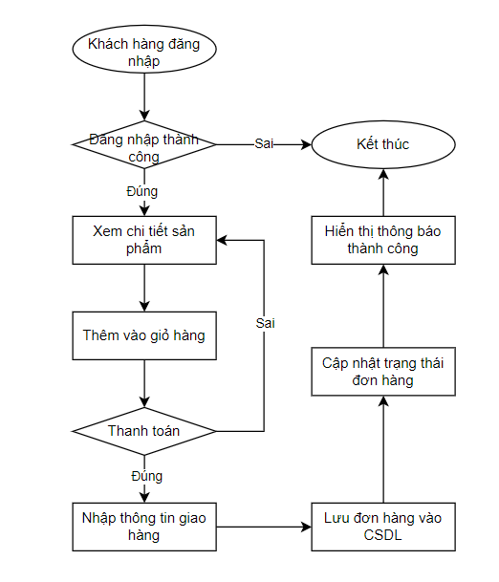
Giải thích lưu đồ:
- Khách hàng đăng nhập:
  - Người dùng cung cấp tài khoản và mật khẩu để truy cập vào hệ thống.
  - Nếu đăng nhập thành công, hệ thống chuyển sang trang xem sản phẩm.
  - Nếu không thành công, kết thúc quá trình.
- Xem sản phẩm:
  - Người dùng có thể duyệt và xem danh sách các sản phẩm.
- Thêm vào giỏ hàng:
  - Khách hàng chọn sản phẩm và thêm vào giỏ hàng.
- Thanh toán:
  - Nếu khách hàng quyết định thanh toán, hệ thống yêu cầu nhập thông tin giao hàng.
  - Nếu chưa thanh toán, khách hàng quay lại bước xem sản phẩm.
- Nhập thông tin giao hàng:
  - Người dùng nhập địa chỉ giao hàng và các thông tin liên quan.
- Lưu đơn hàng vào CSDL:
  - Đơn hàng được lưu trữ vào cơ sở dữ liệu.
- Cập nhật trạng thái đơn hàng:
  - Hệ thống cập nhật trạng thái đơn hàng (ví dụ: Đang xử lý, Đã giao).
- Hiển thị thông báo thành công:
  - Sau khi hoàn tất, hệ thống thông báo thành công và kết thúc quy trình.
3.4.2 Admin
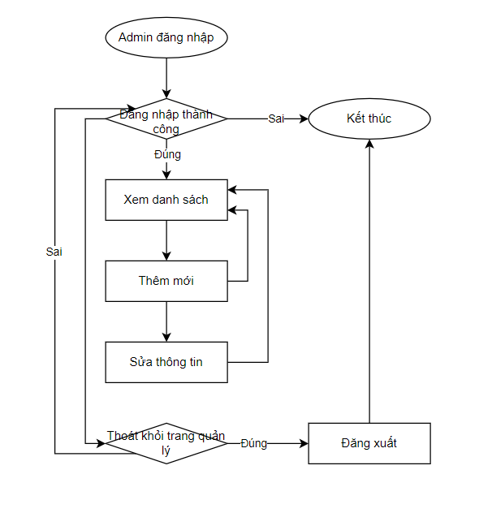
Giải thích quy trình:
- Đăng nhập:
- Admin nhập thông tin đăng nhập và hệ thống kiểm tra tính hợp lệ.
- Nếu thành công, chuyển đến danh sách sản phẩm.
- Nếu thất bại, quy trình kết thúc.
- Quản lý :
- Admin có thể xem danh sách sản phẩm.
- Từ danh sách, admin có thể thêm sản phẩm mới hoặc sửa thông tin của sản phẩm hiện có.
- Thoát khỏi trang quản lý:
- Nếu admin chọn thoát, hệ thống sẽ đăng xuất và kết thúc quy trình.
- Nếu không, admin quay lại xem danh sách sản phẩm.

Các kết quả đạt được
Chức năng hệ thống đã đạt được:
- Quản lý tài khoản:
  - Người dùng có thể đăng ký, đăng nhập, và phân quyền (admin hoặc staff).
  - Xác thực thông tin đăng nhập và chuyển hướng theo vai trò.
  - Quản lý sản phẩm và nhà cung cấp:
  - Thêm, cập nhật, xóa sản phẩm và nhà cung cấp.
  - Liên kết sản phẩm với danh mục và nhà cung cấp, hỗ trợ cập nhật khi có thay đổi.
- Giỏ hàng:
  - Người dùng có thể thêm sản phẩm vào giỏ hàng với kích cỡ và số lượng cụ thể.
  - Tính toán tổng giá tự động cho từng sản phẩm và toàn bộ giỏ hàng.
- Đơn hàng và thanh toán:
  - Người dùng có thể thanh toán, tạo đơn hàng và ghi nhận thông tin giao hàng (tỉnh, huyện, xã).
  - Theo dõi trạng thái đơn hàng (pending, confirmed).
- Báo cáo doanh số:
  - Tự động ghi nhận doanh số bán hàng hàng ngày theo từng sản phẩm.
  - Tổng hợp dữ liệu báo cáo để hỗ trợ phân tích và tối ưu hóa doanh thu.
Đánh giá ưu, nhược điểm và khả năng ứng dụng:
- Ưu điểm:
  - Giao diện đơn giản, dễ sử dụng cho cả người dùng và nhân viên.
  - Tích hợp chức năng quản lý chặt chẽ giữa sản phẩm, nhà cung cấp, và đơn hàng.
  - Khả năng cập nhật và báo cáo doanh số giúp tối ưu kinh doanh.
- Nhược điểm:
  - Chưa tích hợp cổng thanh toán online (chỉ có thanh toán tại cửa hàng).
  - Chưa có chức năng gửi thông báo qua email cho khách hàng khi đặt hàng thành công.
- Khả năng ứng dụng:
- Hệ thống có thể áp dụng cho các cửa hàng bán lẻ và các shop thời trang online.
- Có thể mở rộng thêm tính năng theo dõi giao hàng và tích hợp thanh toán trực tuyến.

Kết luật và hướng phát triển
- Kết luận:
  - Dự án đã hoàn thành các chức năng cốt lõi bao gồm quản lý tài khoản, sản phẩm, giỏ hàng, đơn hàng và báo cáo doanh số.
  - Hệ thống hoạt động ổn định và đáp ứng các yêu cầu cơ bản của một cửa hàng thời trang.
  - Tuy nhiên, vẫn còn một số chức năng bổ sung cần phát triển để hoàn thiện hơn.
- Hướng phát triển:
  - Tích hợp thanh toán online thông qua các ví điện tử hoặc ngân hàng.
  - Phát triển chức năng gửi email tự động khi người dùng đăng ký tài khoản hoặc đặt hàng thành công.
  - Bổ sung chức năng đánh giá sản phẩm để cải thiện trải nghiệm người dùng.
  - Phát triển ứng dụng di động để tiện lợi cho người dùng hơn.

Bảng phân công công việc
Công việc | Người thực hiện | Bắt đầu | Kết thúc
Phân tích yêu cầu và xác định chức năng | Lê Văn Tuấn | 01/10/2024 | 05/10/2024
Thiết kế cơ sở dữ liệu (CSDL) | Lê Văn Tuấn | 06/10/2024 | 08/10/2024
Thiết kế giao diện người dùng | Lê Văn Tuấn | 09/10/2024 | 12/10/2024
Phát triển tính năng quản lý sản phẩm | Lê Văn Tuấn | 13/10/2024 | 15/10/2024
Tích hợp chức năng giỏ hàng và đơn hàng | Lê Văn Tuấn | 16/10/2024 | 18/10/2024
Kiểm thử và sửa lỗi | Lê Văn Tuấn | 19/10/2024 | 21/10/2024
Viết báo cáo và hoàn thiện tài liệu | Lê Văn Tuấn | 22/10/2024 | 23/10/2024

Danh sách kiểm tra
- Kiểm tra điều kiện hoạt động của hệ thống (dành cho nhà phát triển)
- Kiểm tra ràng buộc dữ liệu (ví dụ: tên đăng nhập và email phải là duy nhất).
- Kiểm tra toàn vẹn dữ liệu khi xóa nhà cung cấp hoặc sản phẩm (ràng buộc khóa ngoại).
- Kiểm tra tính đúng đắn của tính toán doanh thu và tổng giỏ hàng.
- Danh sách kiểm tra (dành cho người dùng)
- Link trên giao diện có hoạt động chính xác không?
- Khi nhập sai thông tin (ví dụ: mật khẩu sai), hệ thống có hiển thị thông báo lỗi không?
- Chức năng thêm sản phẩm vào giỏ và thanh toán có hoạt động chính xác không?
- Khi xóa sản phẩm trong giỏ hàng, tổng tiền có được cập nhật không?

Tài liệu tham khảo
- MySQL Documentation: https://dev.mysql.com/doc/
- Java Servlet API Documentation: https://docs.oracle.com/javaee/7/api/
- Bootstrap Documentation: https://getbootstrap.com/
- Oracle Java Tutorials: https://docs.oracle.com/javase/tutorial/

Lưu ý:
- Đối với những học viên làm đồ án cuối khóa theo ngành lập trình dùng Mẫu 1.
- Đối với những học viên làm đồ án cuối khóa theo ngành lập trình game dùng Mẫu 2.

PHÒNG ĐÀO TẠO | CỘNG HOÀ XÃ HỘI CHỦ NGHĨA VIỆT NAM  Độc lập -Tự do - Hạnh phúc

Mẫu 1: Mẫu phiếu nhận xét đồ án cuối khoá

PHIẾU NHẬN XÉT ĐỒ ÁN CUỐI KHOÁ
Tên đồ án cuối khoá:
Họ và tên học viên thực hiện:

Lớp: ....
Họ và tên giảng viên hướng dẫn...................................................................................
1. Nhận xét đồ án cuối khoá:
STT | Nội dung |  | Thang điểm | Điểm Gv hướng dẫn chấm | Ghi chú
1 | Tìm hiểu và giải quyết vấn đề |  | 5
2 | Phân tích yêu cầu khách hàng |  | 7
3 | Thiết kế chi tiết các chức năng |  | 7
4 | Thiết kế CSDL (nếu có) |  | 6
5 | Screen flow của ứng dụng |  | 5
6 | Thiết kế giao diện |  | 3
7 | Sơ đồ giải thuật |  | 5
8 | Hướng dẫn: sử dụng, cài đặt |  | 2
9 | Chuẩn bị: Nội dung/Dữ liệu/Thuyết trình |  | 5
10 | Kiểm tra tính đúng đắn dữ liệu (Client/Server) |  | 10
11 | Sự hợp lý và thực tiễn của các chức năng |  | 5
12 | Tính hoàn thiện của sản phẩm |  | 10
13 | Sử dụng công nghệ mới phù hợp |  | 10
14 | Khả năng làm việc nhóm |  | 10
15 | Đánh giá sự sáng tạo, điểm mới của đề tài |  | 10
Tổng điểm |  |  | 100
ĐIỂM QUÁ TRÌNH CỦA NHÓM
STT |  | TÊN THÀNH VIÊN | ĐIỂM
1
2
3
4
5

Nhận xét tổng quan về đồ án: (Đồ án đủ điều kiện bảo vệ không?)

GIẢNG VIÊN HƯỚNG DẪN
(Ký, ghi rõ họ tên)

PHÒNG ĐÀO TẠO | CỘNG HOÀ XÃ HỘI CHỦ NGHĨA VIỆT NAM  Độc lập -Tự do - Hạnh phúc

Mẫu 2: Mẫu phiếu nhận xét đồ án cuối khoá cho game

PHIẾU NHẬN XÉT ĐỒ ÁN CUỐI KHOÁ
Tên đồ án cuối khoá:
Họ và tên học viên thực hiện:

Lớp: ....
Họ và tên giảng viên hướng dẫn:...................................................................................
1. Nhận xét đồ án cuối khoá:
STT | Nội dung |  | Thang điểm | Điểm Gv hướng dẫn chấm | Ghi chú
1 | Tìm hiều và giải quyết vấn đề |  | 15
2 | Phân tích yêu cầu khách hàng |  | 10
3 | Thiết kế các thành phần có trong game, Screen flow |  | 15
4 | Sơ đồ giải thuật |  | 10
5 | Tính hoàn thiện của sản phẩm |  | 10
6 | Sử dụng công nghệ mới phù hợp |  | 10
7 | Khả năng làm việc nhóm (nếu học viên làm theo nhóm, nếu học viên làm việc cá nhân thì mặc định điểm nhóm là thang điểm quy định) |  | 10
8 | Tính tối ưu trong thiết kế và lập trình |  | 10
9 | Tính ứng dụng thực tiễn (phạm vi và mức độ ứng dụng, khả năng phát triển, tính mới, tính sáng tạo, độc đáo...) |  | 10
Tổng điểm |  |  | 100
ĐIỂM QUÁ TRÌNH CỦA NHÓM
STT |  | TÊN THÀNH VIÊN | ĐIỂM
1
2
3
4
5

Nhận xét tổng quan về đồ án: (Đồ án đủ điều kiện bảo vệ không?)

GIẢNG VIÊN HƯỚNG DẪN
(Ký, ghi rõ họ tên)

